Mobiler Hochdruck Kompressor zur Verdichtung von Luft und Atemluft

Anlagentypen:
OCEANUS-B | OCEANUS-E | OCEANUS-W
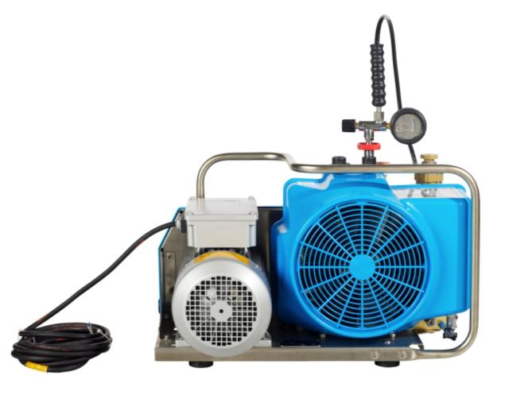
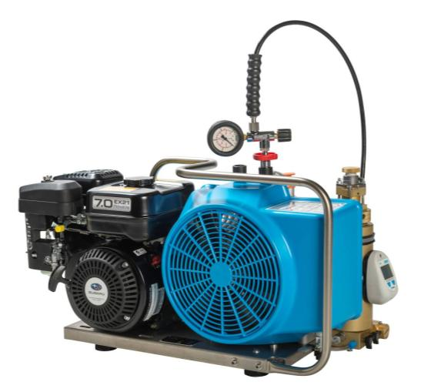
Fertigungsstand: F01

OCEANUS-W

OCEANUS-B

Allgemein
Medium | Luft
Ansaugdruck | atmosphärisch
Fülldruck | PN200 / PN300
Einstelldruck, Enddrucksicherheitsventil | 225 bar / 330 bar
Einstelldruck, Drucksensor | 220 bar / 320 bar
zul. Umgebungstemperatur | +5...+45°C
zul. Höhenlage¹ | 0...1000 m ü. NN
max. zul. Neigung | 20° (B-Version), 30° (E- & W-Version)
Anlagenausführung | Offen
Betriebsspannung Standard | 400 V; 50 Hz
Andere Betriebsspannung | auf Anfrage
Kompressoröl Standard | Synthetisch
Ölwechselintervalle | Synthetisch: alle 2 Jahre / 2000 h  Mineral: 1 jährlich / 1000 h
Lackierung | CYAN
1 Betrieb von Kompressoren in Höhen > 1000 m ü. NN: Auf Anfrage
Kompressoranlage | OCEANUS-B | OCEANUS-E | OCEANUS-W
Liefermenge ¹ | 140 l/min
Filtersystem | P21
Leistungsaufnahme | 2,9 kW
Kühlluftstrom, min. | 900 m³/h | 900 m³/h | 900 m³/h
Schalldruckpegel | 88 dB(A) | 84 dB(A) | 84 dB(A)
Gewicht in kg ² | 47 kg | 52 kg | 52 kg
Abmessungen (LxBxH) ² | 790 x 410 x 420 mm | 660 x 400 x 420 mm | 660 x 400 x 420 mm
Abmessungen (LxBxH) mit KAA u. Steuerung | 880 x 410 x 415 mm (ohne Steuerung) | 780 x 475 x 480 mm | 780 x 475 x 480 mm
1 Gemessen bei Flaschenfüllung von 0-200 bar Toleranz +/- 5% bei +20°C Umgebungstemperatur.
2 Standardausführung. Je nach Zubehör können Abmessungen und Gewicht variieren.

Antrieb | OCEANUS-B | OCEANUS-E | OCEANUS-W
Motor | Benzin 4-Takt ² | Drehstrom | Wechselstrom
Leistung | 4,0 kW | 3,0 kW | 3,0 kW
Kraftstoffverbrauch ³ | Ca. 1,4 l/h | - | -
Tankvolumen | 3,6 l | - | -
Modell | - | A100 L | A100 L
Bauform | - | B3 | B3
Betriebsspannung/Frequenz ¹ | - | 400 V, 50 Hz | 230 V, 50 Hz
Nennstrom | - | 6 A (bei 400 V/50 Hz) | 18,5 A (bei 230 V/50 Hz)
Drehzahl ca. | 3.600 1/min | 2.870 1/min | 2.850 1/min
Schutzart / Isolierstoffklasse | - | IP44 | IP54
1 Andere Betriebsspannung/-frequenz auf Anfrage.
2 Komplett mit Kraftstofftank und Seilstarter.
3 Gilt bei 200 bar Enddruck. Bei 300 bar ist mit ca. 10% Mehrverbrauch zu rechnen. Kraftstoffverbrauch u.a. abhängig von Kraftstoffqualität,
Ortshöhe, Umgebungstemperatur, Drehzahleinstellung und Wartungszustand.

Lieferumfang Grundausstattung:

- Kompressorblock
  - Ölpumpe für Druckschmierung
  - Micronic Ansaugfilter: 10 μm
  - Zwischenkühler luftgekühlt
  - Nachkühler, luftgekühlt, Austrittstemperatur ca. 10-15 °C über Kühllufttemperatur
  - Zwischenabscheider nach der 2. Stufe
  - Endabscheider für Öl-/ Wasser Kondensat nach letzter Stufe
  - Verplombte Sicherheitsventile nach jeder Stufe
  - Enddrucksicherheitsventil baumustergeprüft nach TÜV
  - Druckhalte- und Rückschlagventil nach letzter Verdichterstufe

Kompressorblock | OCEANUS-V001
Liefermenge ¹ | 140 l/min
Drehzahl ca. | 2.300 U/min
Anzahl der Stufen | 3
Anzahl der Zylinder | 3
Zylinderbohrung 1. Stufe | 70 mm
Zylinderbohrung 2. Stufe | 28 mm
Zylinderbohrung 3. Stufe | 12 mm
Kolbenhub | 24 mm
Drehrichtung (auf Schwungrad gesehen) | links
Antriebsart | Keilriemen
Zwischendruck 1.Stufe | 7,1 – 7,9 bar
Zwischendruck 2.Stufe | 49,9 – 62,0 bar
Komp.-Block Ölmenge | 0,36 l
Öldruck | 4,5 bar ± 1,5 bar
Ansaugdruck / Eingangsdruck | 1,0 bar_{a}
1 Gemessen bei Flaschenfüllung von 0-200 bar Toleranz +/- 5% bei +20°C Umgebungstemperatur

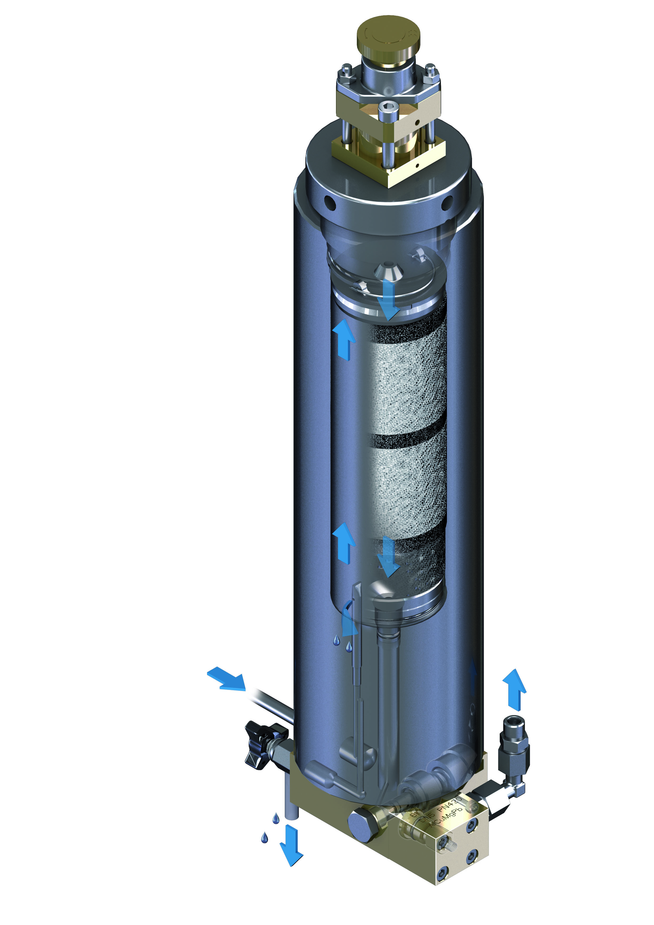
- Filtersystem P21 - Filter mit integriertem Öl- und Wasserabscheider

  - Mechanische Abscheidung von Öl-/ Wasser Kondensat
  - Filtergehäuse mit TRIPLEX Langzeit-Filterpatrone für Trocknung, Neutralisation und Partikelfilterung
  - Enddruck - Sicherheitsventil, eingebaut in Filtergehäuse
  - Druckhalte-/ Rückschlagventil, eingebaut in Filtergehäuse

Luftqualität gemäß DIN/EN 12021:2014
Filtersystem P21

Verunreinigung mit | Maximalgehalt nach  DIN EN 12021:2014 | Luftqualität von BAUER
H₂O | 25 mg/m³ | ≤ 10 mg/m³
CO | 5 ppm(v) | Abhängig v. d. Filterpatrone ¹
CO₂ | 500 ppm(v) | Abhängig v. d. Ansaugluft ²
Öl | 0,5 mg/m³ | ≤ 0,1 mg/m³
1 Nur mit BAUER Spezialpatrone mit Hopcalite und bis zu einer maximalen Konzentration von 25 ppm CO in der angesaugten Luft.
Es befindet sich dann in der komprimierten sauberen Atemluft nicht mehr als 5 ppm CO.
2 Der CO₂ Gehalt in der Ansaugluft darf den maximal nach DIN EN 12021:2014 erlaubten Wert nicht übersteigen!

Filtersystem | P21
Betriebsdruck (Standard) | PN200 / PN300
Betriebsdruck max. (PS) | 330 bar
Drucktaupunkt | < -20 °C, entspricht 3 mg/m³ bei 300 bar
Rohranschlüsse | G 1/4“ (Kondensatablass G 1/8“)
Filterinhalt | 0,57 l
DGRL 2014/68/EU | Behälterkategorie II
Aufbereitbare Luftmenge  (bezogen auf 20°C und 300 bar)¹ | 130 m³
1 Bei Verwendung der BAUER P21 Filterpatrone ohne Hopcalite. Bei Verwendung der Patrone mit CO-Entfernung verringert sich die aufbereitbare Luftmenge um ca. 4 %.
- Fülleinrichtung PN 200

Fülleinrichtung | PN200
Nenndruck (PN) | 200 bar
Ventilausführung | 1 Füllventil mit integrierter Entlüftung, mit deutschem Flaschenanschluss G 5/8" nach DIN 477 und DIN EN 144-2 und Manometer, PN200
Füllschlauch | 1 Unimam Hochdruckfüllschläuche, 1 m Länge
Internationaler Flaschenanschluss | 1 internationaler Flaschenanschluss

Bzw.

- Fülleinrichtung PN 300

Fülleinrichtung | PN300
Nenndruck (PN) | 300 bar
Ventilausführung | 1 Füllventil mit integrierter Entlüftung, mit deutschem Flaschenanschluss G 5/8" nach DIN 477 und DIN EN 144-2 und Manometer, PN300
Füllschlauch | 1 Unimam Hochdruckfüllschläuche, 1 m Länge

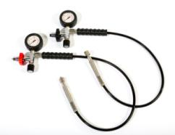
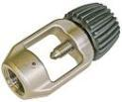

Internationaler Flaschenanschluss
Fülleinrichtung PN200 bzw. PN300

- B-TIMER

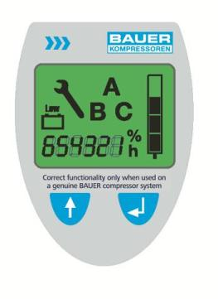
Mit dem B-TIMER – einem Minicomputer – sind Filterpatronenwechsel und Kompressorwartung sicher und komfortabel wie nie zuvor!
Der Minicomputer zählt die Betriebsstunden und zeigt zuverlässig die Patronensättigung an.

Auf der vierteiligen Segmentanzeige lässt sich jederzeit der Sättigungsfortschritt der Filterpatrone verfolgen. Einen fälligen Patronenwechsel signalisiert der B-TIMER durch auffälliges Blinken. Gleichzeitig wird die Bestellnummer der passenden Patrone angezeigt.

Fällige Wartungen zeigt ein Werkzeugschlüsselsymbol an. Der passende Wartungssatz ist durch Buchstaben gekennzeichnet.
Das robuste Gehäuse trotzt Sand, Salz, Seewasser, hoher Luftfeuchtigkeit
B-TIMER Display
und starker UV-Strahlung. Start-/Stopp-Automatik und Sleepmodus sorgen
für komfortablen Betrieb und lange Batterielebensdauer.

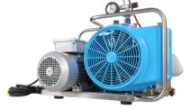
- Edelstahlrahmen

Grund- und Tragerahmen sind für eine optimale Korrosionsbeständigkeit aus Edelstahl ausgeführt.
Edelstahlrahmen des OCEANUS

Optionen:

- Zusätzliche Fülleinrichtung PN 200

Fülleinrichtung | PN200
Nenndruck (PN) | 200 bar
Ventilausführung | 1 Füllventil mit integrierter Entlüftung, mit deutschem Flaschenanschluss G 5/8" nach DIN 477 und DIN EN 144-2 und Manometer, PN200
Füllschlauch | 1 Unimam Hochdruckfüllschläuche, 1 m Länge
Internationaler Flaschenanschluss | 1 internationaler Flaschenanschluss

- Zusätzliche Fülleinrichtung PN 300

Fülleinrichtung | PN300
Nenndruck (PN) | 300 bar
Ventilausführung | 1 Füllventil mit integrierter Entlüftung, mit deutschem Flaschenanschluss G 5/8" nach DIN 477 und DIN EN 144-2 und Manometer, PN300
Füllschlauch | 1 Unimam Hochdruckfüllschläuche, 1 m Länge

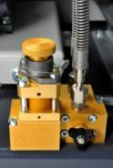
- Umschalteinrichtung PN 300 / PN 200

Bei Anlagen mit Umschalteinrichtung können Flaschen mit Fülldruck 200 bar von einer Anlage mit PN 300 gefüllt werden. Durch Öffnen des Umschaltventils wird das Sicherheitsventil 225 bar und die Fülleinrichtung PN 200 bar zugeschaltet und die angeschlossenen Flaschen können sicher gefüllt werden.
Umschalteinrichtung
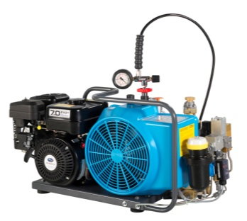
- Kondensatablassautomatik und automatische Enddruckabschaltung für Anlagen mit Verbrennungsmotor

Automatische Entwässerung des Zwischen- und Endabscheiders während des Betriebs der Anlage alle 15 Min. und bei Abschaltung der Anlage sowie automatische Abschaltung des OCEANUS bei Erreichen des Enddruckes.

bestehend aus:
  - 1x Druckschalter
Option Kondensatablassautomatik
  - (2 x Druckschalter bei Option Umschalteinrichtung)
  - 1x Kondensatventil
  - 1x Magnetventil

Kondensatablassautomatik | OCEANUS-B
Funktionsprinzip | Kaskade
Ausführung | 2-fach
Steuerspannung | 24- 48 V DC
Intervallschaltung (geschlossen / offen) | 15 min / 6 s
Magnetventil | stromlos offen (NO)

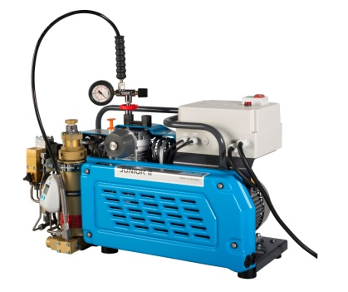
- Kondensatablassautomatik und automatische Enddruckabschaltung für Anlagen mit Elektromotor

Automatische Entwässerung des Zwischen- und Endabscheiders während des Betriebs der Anlage alle 15 Min. und bei Abschaltung der Anlage sowie automatische Abschaltung des OCEANUS bei Erreichen des Enddruckes.
bestehend aus:
  - 1x Steuerung gemäß DIN EN 60204 (CE-Konformität gewährleistet)
  - 1x Druckschalter
Option Kondensatablassautomatik und Steuerung
  - (2 x Druckschalter bei Option Umschalteinrichtung)
  - 1x Kondensatventil
  - 1x Magnetventil

Kondensatablassautomatik | OCEANUS- E, OCEANUS-W
Funktionsprinzip | Kaskade
Ausführung | 2-fach
Steuerspannung | 24 V DC
Intervallschaltung (geschlossen / offen) | 15 min / 6 s
Magnetventil | stromlos offen (NO)

Kompressorsteuerung | OCEANUS- E | OCEANUS-W
Leistung | 3,0 kW
Betriebsspannung | 380-440 V | 220 / 230 / 240 V
Steuerspannung | 24 V AC
Frequenz | 50/60 Hz
Varianten | Halbautomatik
Bedienelemente | EIN/AUS-Schalter
Standardausstattung | Timer für Kondensatablassautomatik, Drehrichtungsüberwachung

- Fahrsatz
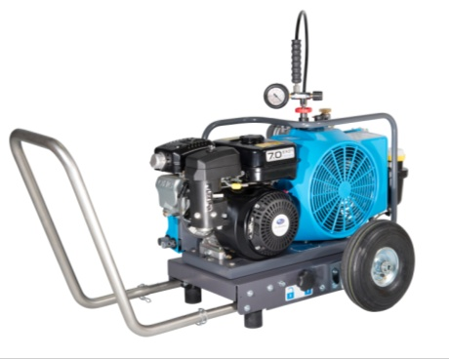
Der Fahrsatz für die Anlagen der COMPACT-LINE ist ausgelegt für einen einfachen und sicheren Transport des Kompressors über jedes Gelände. Davor sorgen die großen Lufträder sowie die stabile Befestigung des Kompressors.
Sie können den Kompressor für Ihre größtmögliche Flexibilität sowohl auf dem Fahrsatz betreiben, als auch zum Betrieb herunterheben. Der OCEANUS wird sicher durch Betätigung eines Drehgriffes auf dem Fahrsatz befestigt und kann so auch wieder heruntergehoben werden.
Für eine besonders ergonomische Handhabung ist der Ziehgriff zudem längenverstellbar. Für den Transport des Fahrsatzes mit einem Auto kann
OCEANUS-B mit Fahrsatz
der Ziehgriff einfach abgenommen werden.

Fahrsatz
Gewicht | 15,2 kg
Abmessungen (LxBxH) | 987 x 659 x 555 mm

Einschlägige EU-Richtlinien (soweit zutreffend)
- EG-Maschinenrichtlinie (2006/42/EG)
- EU-Druckgeräterichtlinie (2014/68/EU)
- EU-Niederspannungsrichtlinie 2014/35/EU
- EU-Elektromagnetische Verträglichkeit (EMV) 2014/30/EU

Angewandte nationale Normen und technische Spezifikationen insbesondere

- Betriebssicherheitsverordnung (BetrSichV) vom 1. Juni 2015
- AD 2000
- Unfallverhütungsvorschrift BGR 500
- Alle BAUER Filtergehäuse sind entsprechend den UVV und den Vorschriften nach AD-2000 Regelwerk und DGRL2014/68/EU ausgelegt, gefertigt und geprüft.

Dokumentation: 1x Bedienungsanleitung und Teileliste mit Explosionszeichnung auf DVD

Ausführung: entspricht dem letzten Stand der Technik gemäß DIN, VDE, TÜV und UV-Vorschriften

Test: gemäß Bauer Standard nach DIN EN 10204 - 3.1

Im Übrigen gelten die Allgemeinen Geschäftsbedingungen von BAUER KOMPRESSOREN (AGB) in der jeweils bei Vertragsschluss gültigen Fassung. Diese können auf der Website www.bauer-kompressoren.de unter dem Link „AGB“ eingesehen und heruntergeladen werden. Im Übrigen sendet BAUER diese auch gerne zu.

Alle Angaben ohne Gewähr und technische Änderungen vorbehalten.

